«Тасты ауылының жалпы орта білім беретін мектебі»КММ үйірмелерінің 2023-2024 оқу жылының жылдық есебі.
«Тасты ауылының жалпы орта білім беретін мектебі»КММ-де 2 үйірме жұмыс жасайды. Онда «Ойна,домбыра» үйірмесі,«Балауса» ән үйірмелері.
Үйірмелерге жетекшілік ететін Айгерім Болатқызы. Үйірме 2021жылдан бастауалып келеді. Кәзіргі таңда 2023 жылда домбыра үйірмесіне 27 бала, ән үйірмесіне 10 жасөспірімдер қатысады. Жалпы саны-27 жасөспірімдер. Ансамблдің аты «Жастолқын»домбырашылар ансамблі.
Домбыра үйірмесіне қатысатын балалар тізіміне:
- Ахметова Дильназ
- Қасымов Саян
- Даниярова Амина
- Қасымов Санжар
- Бақытбай Жанболат
- Байгужина Айгерим
- Кунусбекова Айару
- Мадиева Каусар
- Бахир Айару
- Манат Жанислам
- Абенова Ясмин
- Рустем Лейла
- Бахир Айзере
- Жамбыл Аяла
- Ахмет Айсұлу
- Байдильдина Амина
- Гадилбек Аружан
- Ахметов Мухаммедали
- Бақытбай Айша
- Абенова Альмира
- Хибадат Ақтілек
- Хибадат Айша
- Мухамедина Жания
- Қаный Аружан
- Бақытбай Айша
- Сабыр Әдемі
- Базаралы Дәмелі

«Ойна,домбыра»үйірмесінің жылдық есебі.
Үйірменің негізгі мақсаты:
Ұлттық аспабымыз домбыраны тәрбие құралы ретінде пайдаланып, балаларды өнер сүйгіштікке баулу, отансүйгіш, ұлтжанды, жан- жақты дамыған жеке тұлға етіп тәрбиелеу.
Ұлттық аспаптарымызды, оның ішінде домбыраны құрметтеуге үйрету, сол арқылы ұлттық салт-дәстүрлерімізді насихаттау.
Ұлтымыздың болашағының жарқын болуына атсалысу. Еліміздің болашағы жасөспірімдерді өздеріне деген сенімдерін нығайту.
2022 жылында Тасты ауылының жалпы білім беретін мектебінде «Ойна,домбыра» атты домбыра үйірмесінде жасөспірімдерді ұлттық өнерге
баулу мақсатында ұйымдастырылды.
Домбыра аспабына қызығушылық танытқан жасөспірімдер арасында 21 қыз бала, 6 ер бала қатысады, барлық қатысушылар 20 санын құрайды. Үйірме аптасына 2рет жүргізіледі. «Ойна,домбыра» атты домбыра үйірмесінде тақырыптық жоспарға асай өткізіледі. Оларға ұлттық аспаптар туралы мағұлматтар беріліп, домбыра аспабының құрылысы түсіндіріледі. Домбыраны қалай ұстау, домбыра тартқанда қалай отыру керектігі үйретіледі. Домбыраның құлақ күйін келтіру, домбыра қағыстарын үйренуге назар аударылады. Домбыра аспабын меңгеруге байланысты музыкалық терминдер түсіндірліп,
ісжүзінде көрсетіледі. Домбыра тарту техникасына көп көңіл бөлінеді. Үйірмеде топтық, жұптық және жеке балалармен жұмыстар жүргізіледі.
Екінші жырты жылдықта балалар жеңіл этюдтер ойнауға дағдыланады
және халық күйлері үйретіледі.
Балалар ауылдық мәдениет үйіндегі және мектептегі көптеген іс-шараларға белсене қатысады.
Халық әні «Еркем ай»әнін оқушылар нақышына келтіріп үйренді. Оқушыларды көбіне сандық нота арқылы үйретемін. Халық күйі «Би» күйін үйренді. Оқушылардың ынтасы өте жақсы. Уақытында үйірмеге келіп, берілген тапсырмаларды уақытымен орындап келеді. Нәтижесі жаман емес.
Келіншек күйін үйреніп жатырмыз.
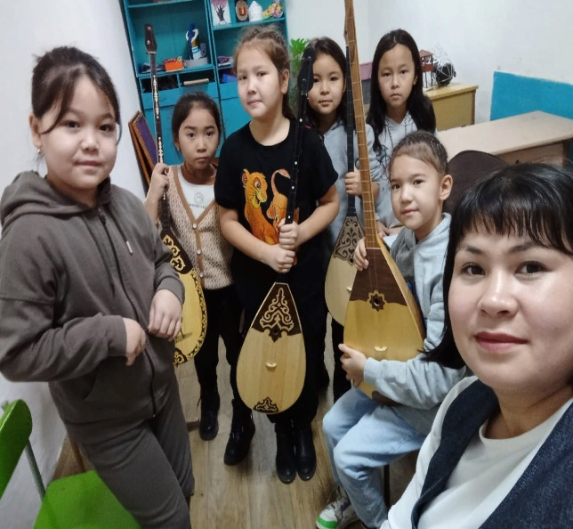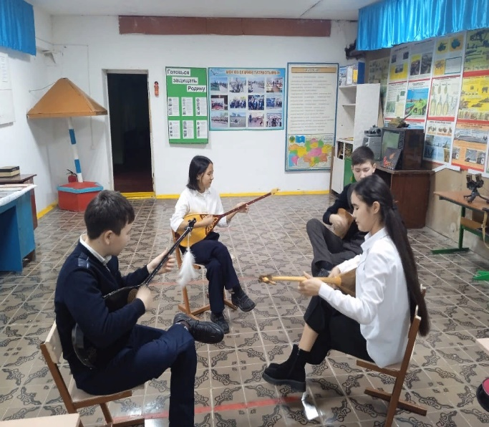

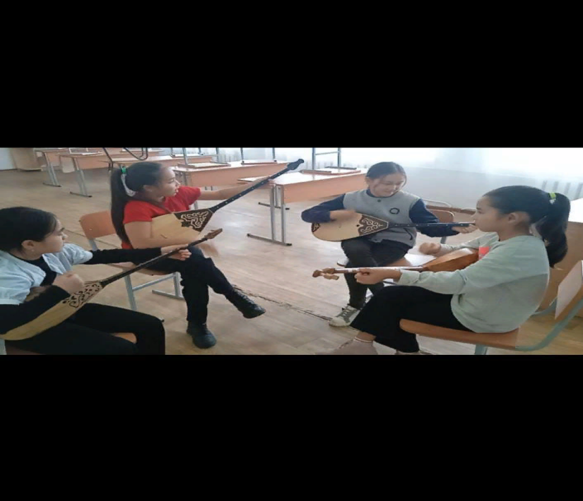

Желтоқсанның 9-шы жұлдызында «Өнер алаңы»Республикалық байқауда аспапта ойнау номинациясы бойынша жоғары деңгейде өнер көрсеткен «Жастолқын»ансамблі жүлделі ІІІ орын алды.

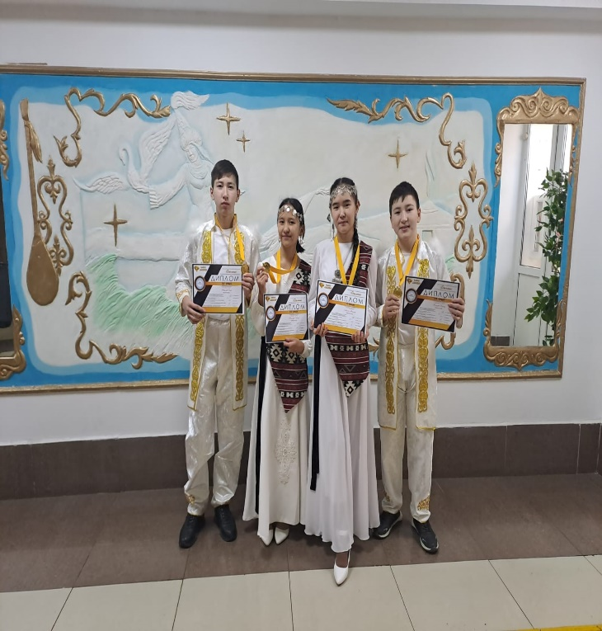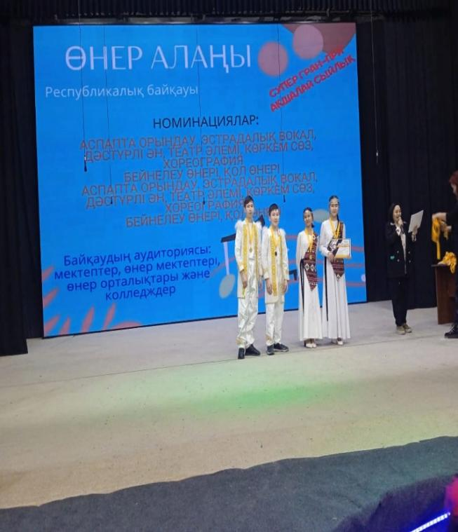
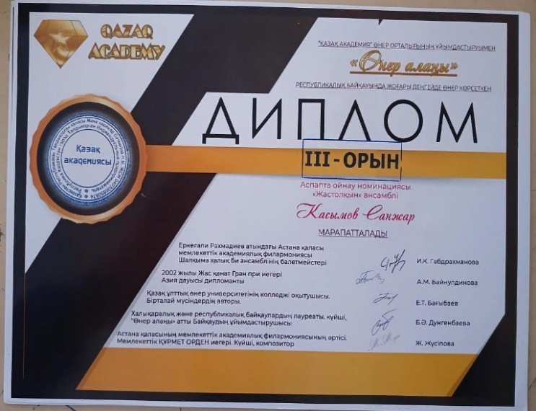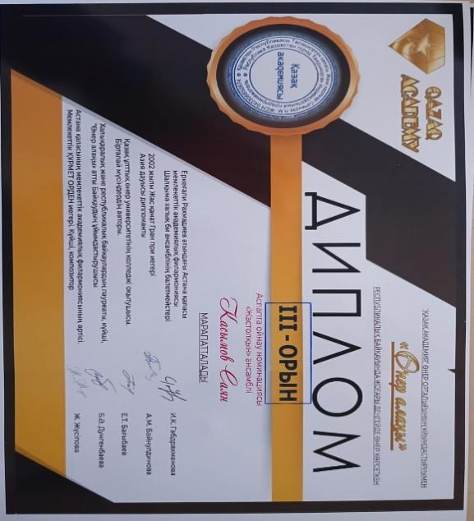

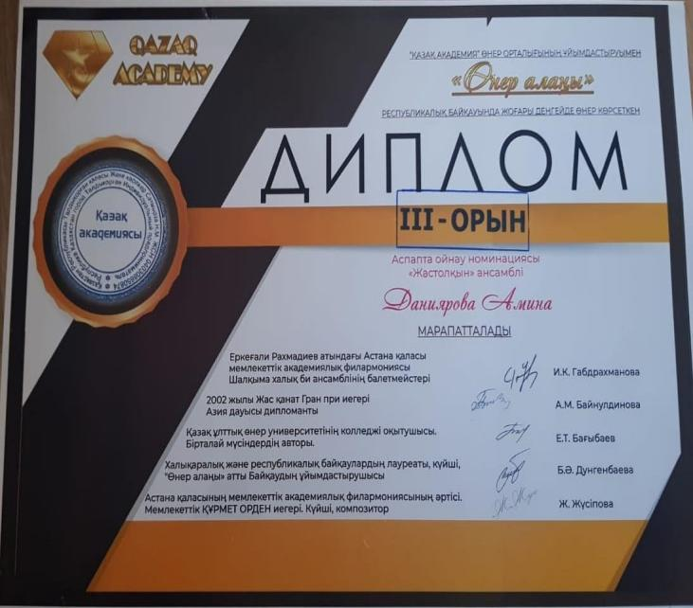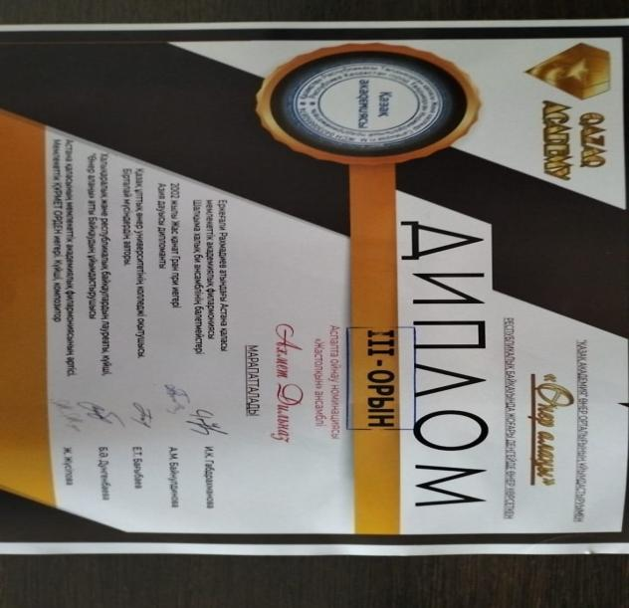
«Жастолқын»домбырашылар ансамблінің жетекшісі Жусина Айгерим Болатқызы Үздік ұстаз дипломдарымен марапатталды.
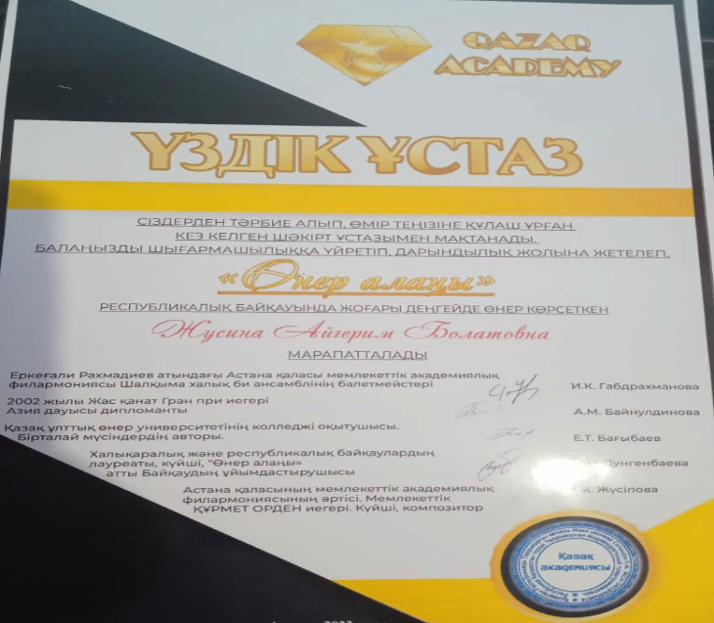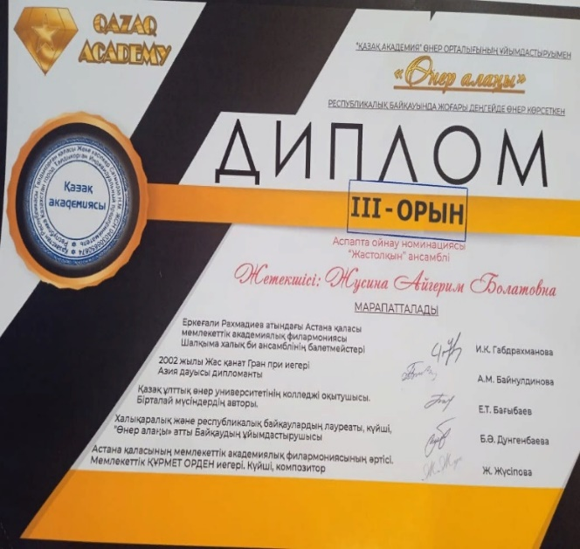
Жыл бойы мектепте және мәдениет үйлерінде өткен мерекелік іс-шараға жақсы ат салып жүрді. Түрлі мерекелерде жаңа күйлер әнде айтып орындап жүрді.

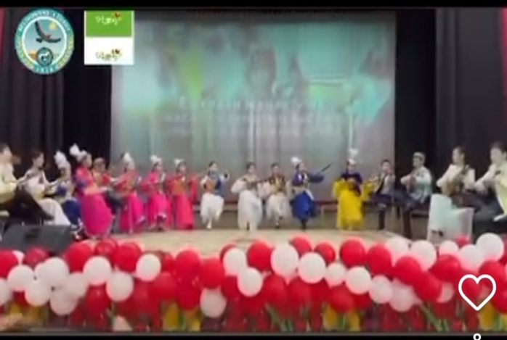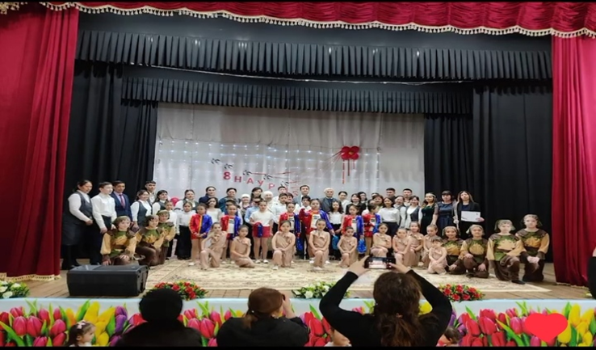

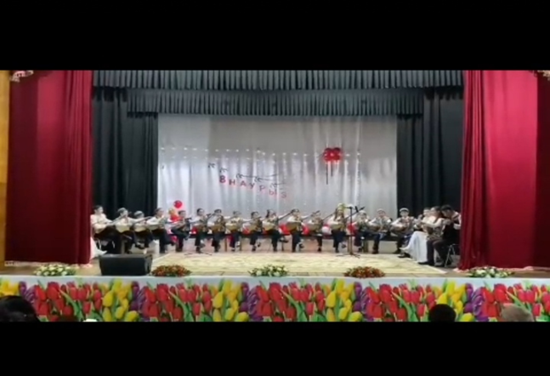

Жылы бойы үйренген күйлеріміз және әндеріміз «Келіншек», «Би күйі», «Нәр ағашы», «Еркесылқым», «Тепеңкөк», «Еркемай», «Гүлдераййым», «Қазақ осы», «Біз өмірдің гүліміз», «Алдай».

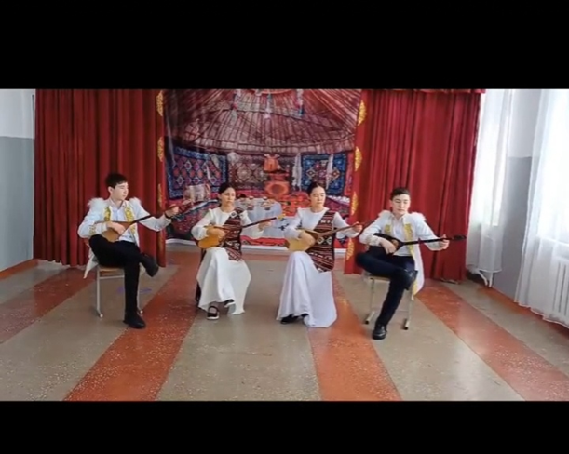
«Ойна,домбыра» үйірмесі одан әрмен күрделі жұмыстар жасай отырып, болшақтың бойына домбыра үнімен күй төктіруге әрқашанда дайын. Бүгінгі жас ұпақтан-болашақта бір тұлғалы азамат болатынына үмітіміз зор.

Музыкалық жетекші: Жусина А.Б

«Балауса» ән үйірмесінің жылдық есебі.
Үйірменің мақсаты:
Жасөспірімдердің бойындағы жеке қабілеттері мен таланттарын дамыту, ән өнерінің қадір-қасиетін ұқтыру. Ән айту ережелерін үйрету, музыканы тыңдау, есту қабілеттерін қалыптастыру.
2023 жылында «Балауса» атты ән үйірмесінде жасөспірімдерді ән өнеріне баулу мақсатында ұйымдастырылды. Әнге деген қызығушылық танытқан жасөспірімдер арасында 8қыз бала, 2ер бала қатысады, барлық қатысушылар 6санын құрайды. Үйірме аптасына 2рет жүргізіледі. «Балауса» атты ән үйірмесінде тақырыптық жоспарға сай өткізіледі. Балаларға әнді таза, мәнерлі, әсерлі орындауға және музыканың мазмұны мен сөзін түсіне білуге, музыка мен сөз аралығындағы бірлікті сезінуде шығарма мазмұнын түсініп, ажырата біліп, қызығушылықпен орындай білуге үйретілді. Басты міндетіміз: Музыкадағы дыбыс жоғарылығын, ырғақ мәнерін түсініп, ажырата білу үшін дауыстың табиғи таза шығуына, әнді мәнерлі орындау шеберлігін дамытуда, жеке немесе екі дауыста орындау музыкалық білімін жетілдіру мен музыкалық сауатын, эстетикалық және рухани ой-өрісі дамыған, музыка өнерінің адам өміріндегі мәнін жете түсіне алатын ұрпақ тәрбиелеу болып табылады. Үйірмеде топтық, жұптық және жеке балалармен жұмыстар жүргізіледі. Ән таңдау барысында балалар жеңіл әндерді орындайды. Әр мерекелерге сай әндер таңдалып айтылады. Үйірмеде үнемі дауыс жаттығулары жасалады, нота дыбыстарымен сольфеджо орындайды. Балалар ауылдық мәдениет үйіндегі және мектептегі көптеген іс-шараларға белсене қатысады.
Ән үйірмесіне қатысатын балалар тізімі:
- Манат Жанислам
- Абенова Ясмина
- Ким Аделя
- Байдильдина Амина
- Ахмет Айсұлу
- Жамбыл Аяла
- Бахир Айзере
- Мухамедина Жания
- Хибадат Ақтілек
- Хибадат Айша

Үірмеге қатысатын оқушылар мектепшілік түлі іс-шараларға белсене ат салысып отырады. Әр ай сайын халық әндерін, халық композиторлардың әндерін үйренеді.
Желтоқсан айында Ақмола облысында өткен «Өнер алаңы»2023 Республикалық байқауда вокал номинациясы бойынша жоғары деңгейде өнер көрсеткен Ким Аделя жүлделі ІІ орын алды.
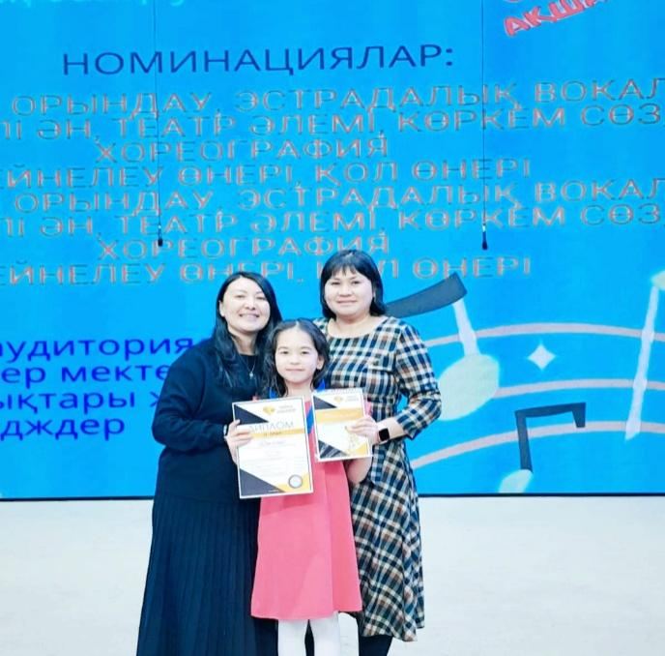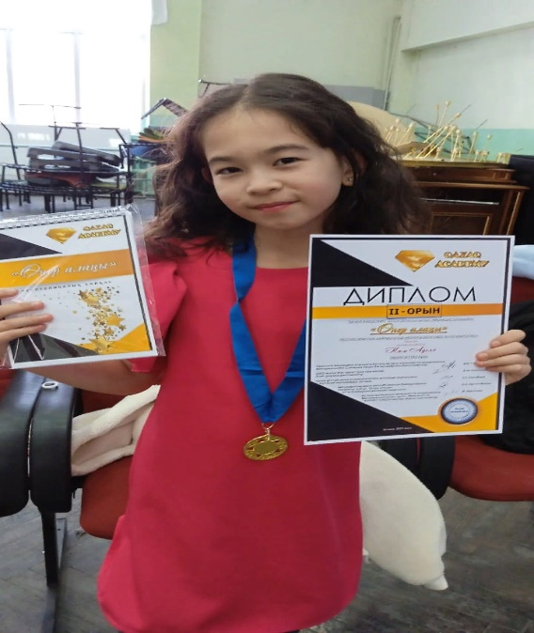
«Балауса» ән үйірмесі жыл бойы түрлі іс-шараларға жақсы ат салысып отырды. Әнге деген ынтылары жақсы. Түрлі жаттығулар жасай отырып балалардың дауыстарын күнделікті жаттықтырылып отырды.
Ауданымызда өткен ағылшынша ән айту байқауынан біздің мектебімізден Ким Аделя барып бас жүлдені жеңіп келді.
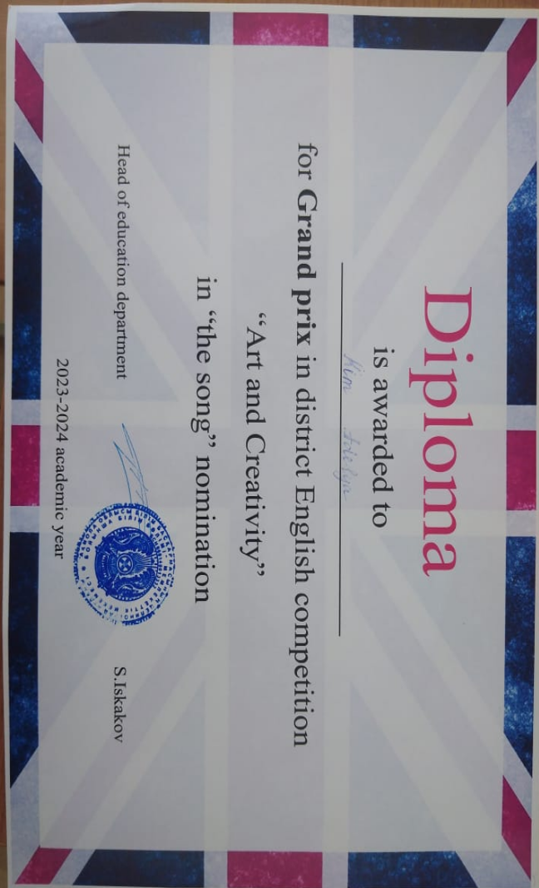
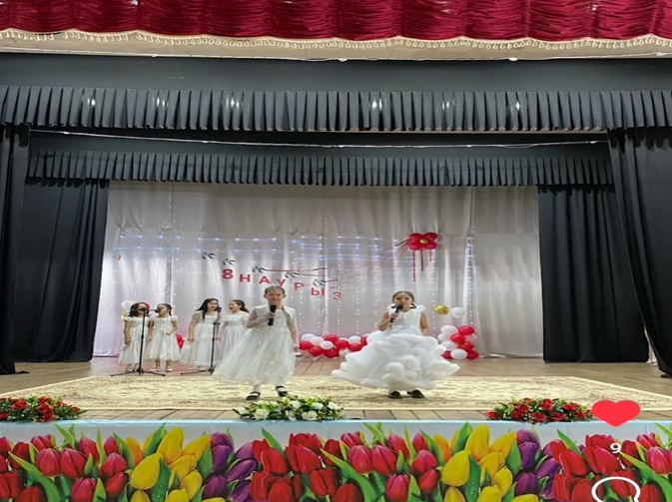
Жыл бойы мектепте және мәдениет үйлерінде өткен мерекелік іс-шараға жақсы ат салып жүрді. Түрлі мерекелерде жаңа күйлер әнде айтып орындап жүрді.
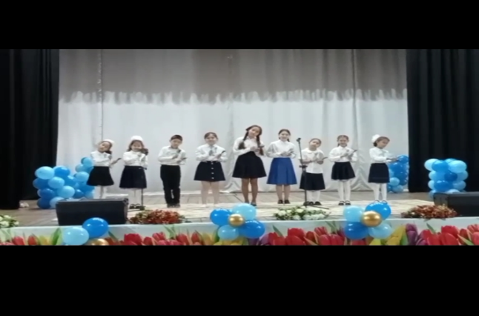
Мектебімізде алғаш рет осы жылдың соңынан бастап «Ложкари» үйірмесі ашылды. Бұл үйірмеде балалар қасықпен түрлі дыбыстар шығару арқылы орындау. Балалардың ынтасы жақсы. Келесі оқу жылынан бастап толық жұмыс жасалады.

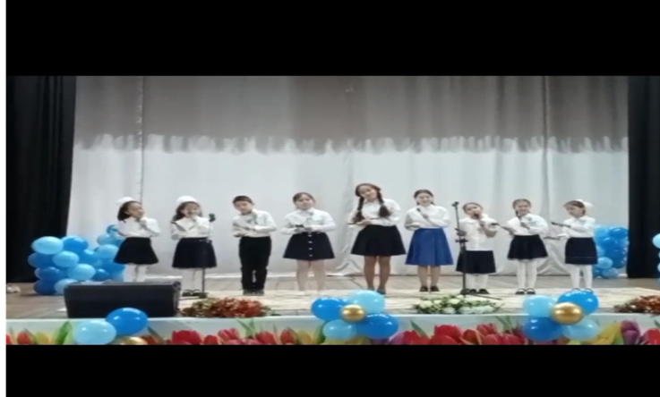Музыкалық жетекші: Жусина А.Б

